МИНИСТЕРСТВО НАУКИ И ВЫСШЕГО ОБРАЗОВАНИЯ РОССИЙСКОЙ ФЕДЕРАЦИИ

ФЕДЕРАЛЬНОЕ ГОСУДАРСТВЕННОЕ АВТОНОМНОЕ
ОБРАЗОВАТЕЛЬНОЕ УЧРЕЖДЕНИЕ ВЫСШЕГО ОБРАЗОВАНИЯ
«Санкт-Петербургский национальный исследовательский университет информационных технологий, механики и оптики»
ФАКУЛЬТЕТ ПРОГРАММНОЙ ИНЖЕНЕРИИ И КОМПЬЮТЕРНОЙ ТЕХНИКИ

ЛАБОРАТОРНАЯ РАБОТА №5
по дисциплине
«Основы профессиональной деятельности»

Вариант № 807

Выполнил:
Студент группы Р3108
Коломиец Никита Сергеевич

Преподаватель:
Перцев Тимофей

Санкт-Петербург, 2023 г.

Содержание

Текст задания 3
Описание программы 3
Вывод 5

Текст задания

По выданному преподавателем варианту разработать программу асинхронного обмена данными с внешним устройством. При помощи программы осуществить ввод или вывод информации, используя в качестве подтверждения данных сигнал (кнопку) готовности ВУ.
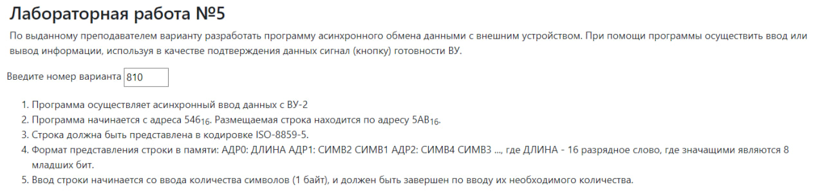

Описание программы

Передаваемое сообщение: «Колomna»

В кодировке ISO-8859-5: BA DE DB 6F 6D 6E 61

Текст программы на ассемблере:

ORG 0x40E ; адрес начала подпрограммы
FUNC: IN 5 ; Проверяем регистр КВУ, отвечающий за готовность ввода/вывода
AND #0x40 ; проверка 6ого бита(бит готовности SR)
BEQ FUNC ; если z == 0 , то мы снова проверяем 6ой бит
IN 4 ; ввод символа в аккумулятор
RET ; возврат из подпрограммы

ORG 0x41E ; адрес начала программы
BEG: WORD 0x05AB ; первый элемент массива
LEN: WORD 0x0000 ; длина строки
START: CLA ; очистка аккумулятора
CALL FUNC ; вызов подпрограммы
CMP LEN;
BEQ FINISH;
ST LEN ; сохранение
ST (BEG)+ ; сохранение длины строки в начало массива символов и постинкрементация
SEQ: BEQ FINISH ; stop if equals
CALL FUNC ; вызов подпрограммы
ST (BEG) ; сохранение в ячейку BEG
LD LEN ; загрузка LEN в аккумулятор
DEC ; декрементируем длину строки
ST LEN ; сохранение значения аккумулятора в ячейку LEN
BEQ FINISH ; проверка значения длины(если 0, то программа заканчивает свое исполнение)
CALL FUNC ; вызов подпрограммы
SWAB ; меняем старший и младший байт
ADD (BEG) ; складываем с BEG второй символ(в кодировке)
ST (BEG)+ ; сохранение символа(в кодировке) в ячейку BEG и переход на следующую
LD LEN ; загрузка значения из ячейки по адресу LEN
DEC ; декрементируем длину строки
ST LEN ; сохранение результата в ячейку по адресу LEN
JUMP SEQ ; проверка оставшейся длины строки
FINISH: HLT ; останова программымы

Текст подпрограммы:

Адрес | Код команды | Мнемоника | Комментарии
40E | 1205 | IN 5 | Проверяем регистр КВУ, отвечающий за готовность ввода/вывода
40F | 2F40 | AND #0x40 | Проверка 6ого бита(бит готовности SR)
410 | F0FD | BEQ IP - 3 | Если z == 0 , то мы снова проверяем 6ой бит
411 | 1204 | IN 4 | Ввод символа
412 | 0A00 | RET | Выход из подпрограммы

Текст программы:
Адрес | Код команды | Мнемоника | Комментарии
546 | 05AB | BEG | Первый элемент массива
547 | 0000 | LEN | Количество элементов в массиве
548 | 0200 | CLA | Очистка аккумулятора
549 | DEEA | CALL | Вызов подпрограммы
54A | EEFC | ST LEN | Записываем количество элементов, которые придут из ввода
54B | EAFA | ST (BEG)+ | Загружаем в первую ячейку массива и адрес увеличиваем на 1
54C | F00A | BEQ 557 | Проверяем на ноль количество итераций
54D | DEE6 | CALL | Вызываем подпрограмму
54E | EEF6 | ST BEG | Записываем символ в массив
54F | ABF6 | LD -(LEN) | Вычитаем количество итераций
550 | F006 | BEQ 557 | Проверяем на ноль количество итераций
551 | DEE1 | CALL | Вызываем подпрограмму
552 | 0680 | SWAB | Перемещаем первый символ
553 | AEF2 | LD BEG | Загружаем адрес ячейки массива, где хранится первый символ
554 | E421 | ST BEG | Загружаем оба символа в массив
555 | ABF1 | LD -(LEN) | Вычитаем количество итераций
556 | CEF5 | JUMP | Возвращаемся на проверку итераций
557 | 0100 | HLT | Останова программы

Описание программы

Первым делом программу получает количество символов, которые в последующем будут вводится. Затем шаг за шагом водятся символы, которые хранятся в памяти. В одной ячейке по 2 символа.

Расположение данных в памяти

- 546-557 – основная программа
- 40E-412 – подпрограмма, которая считывает ВУ
- 5AB – символы, которые пришли с ВУ

Адреса первой и последней выполняемой команды
- Адрес первой команды: 546
- Адрес последней команды: 557

Вывод

При выполнении данной лабораторной работы я познакомился с асинхронным вводом-выводом данных в БЭВМ, узнал о внешних устройствах, их регистрах и принципах работы. Также, я познакомился с представлением данных в различных кодировках и попрактиковался с вводом данных на ВУ-2.

